TACK SÅ MYCKET!
Jag vill till att börja med att rikta ett stort tack till ASTA och ASTA’s styrelse som beviljade mig medlemsbidrag för deltagaravgiften så att jag kunde åka på kongress.
Mitt namn är Annika Lindh och jag är astma/KOL sköterska och doktorand på halvtid. I mitt doktorandskap ingår det att delta på kongresser för att presentera mitt arbete, både för att öva på den faktiska presentationen och för att sprida min forskning. Det är också ett tillfälle att nätverka och inhämta kunskap.
Jag fick möjligheten att resa till Paris på European Respiratory Society (ERS) kongressen som är en stor kongress som detta år hölls i Paris, Frankrike mellan 15–19 september. I år var det cirka 23 000 deltagare där. Det är en kongress som täcker många typer av lungsjukdomar, både inom primärvård och slutenvård. Även tobaksprevention ingår.
Jag hade skickat in ett abstract som blev utvalt till en ny typ av presentationsform, ”poster discussion session” vilket är en kombination av posterpresentation och muntlig presentation.

Det här är den poster som jag deltog med:

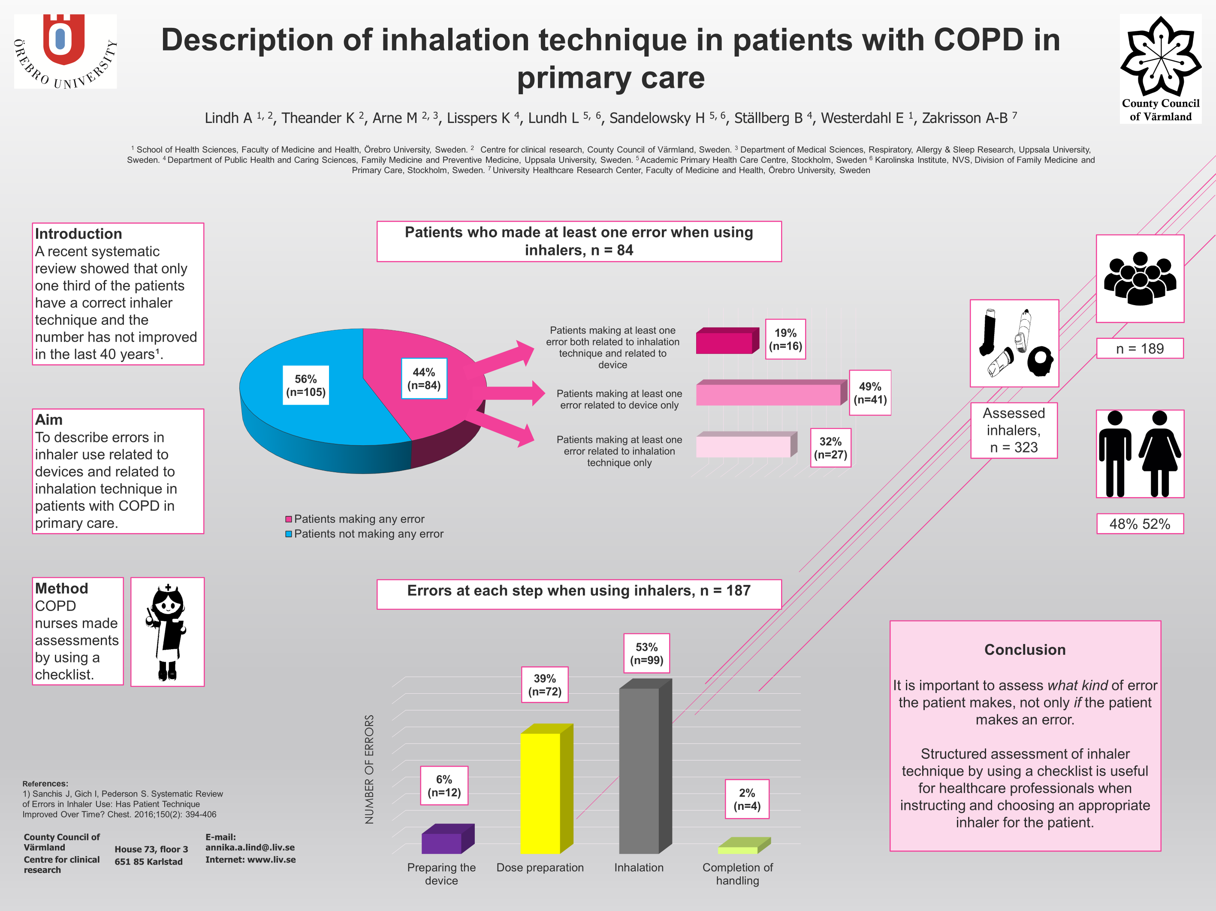

Vid presentationen fick jag först hålla ett kort föredrag på max två minuter där jag sammanfattad min poster. Därefter fick varje presentatör stå vid sin poster medan moderatorer och de andra åhörarna gick runt och ställde frågor.
Presentationen gick bra och det var andra åhörare som var intresserad av min forskning och jag fick bra frågor med möjlighet att diskutera min forskning. Jag har gjort några presentationer på kongresser tidigare och märker vad värdefullt det är att få träna på det, det blir mindre nervöst för varje gång.
Det var som sagt en väldigt stor kongress som täckte många olika ämnesområden. Det gjorde att valet av föreläsningar att gå på var stort och det var hela tiden flera föreläsningar parallellt. Stundtals var det svårt att välja vad man ville gå på och jag som aldrig varit på en så stor kongress hade lite svårt att ta in allt till en början.
Den första dagen innehöll två sessioner som riktade sig specifikt till primärvården. Där pratade man bland annat om att vårdpersonalen ska jobba i team tillsammans med patienten, egenvård för astma, diagnossättning av astma och utmaningen i alla nya inhalatorer.
Några av de sessionerna jag var på resterande dagar berörde ämnen som:
- Dyspné, ett multidimensionellt och multidisciplinärt angreppssätt.
- Inhalatorer, användning och nya teknologier.
- Olika aspekter av omvårdnad vid luftvägssjukdomar.
- Olika aspekter av lungrehabilitering och vård av kroniskt sjuka.
- Nya digitala/tekniska hjälpmedel för vård vid luftvägssjukdomar.
Den föreläsning som gav mig mest handlade om inhalatorer ”Priorities and preferences: Does inhaler choice make a different in COPD?” vilket är precis det jag forskar kring.
Väldigt mycket utav det som sas vid den föreläsningen bekräftade det jag kommit fram till vilket var mycket glädjande och jag fick en känsla av att jag var på rätt spår. Det gav verkligen motivation till mitt fortsatta arbete.
Förutom många intressanta föreläsningar fick jag också möjligheten att träffa andra deltagare med liknande intressen och kunde diskutera vård och forskning med dom.
Sammanfattningsvis en mycket trevlig vistelse på ERS i Paris med intressanta föreläsningar, nätverkande med kollegor, presentation av min forskning samt motivation och inspiration till fortsatt arbete.
Än en gång, tack ASTA!

Med vänliga hälsningar
Annika Lindh
Astma/KOL sköterska på Vårdcentralen Kasernhöjden, Karlstad.
Doktorand vid Örebro universitet och Centrum för Klinisk Forskning (CKF), Karlstad.

